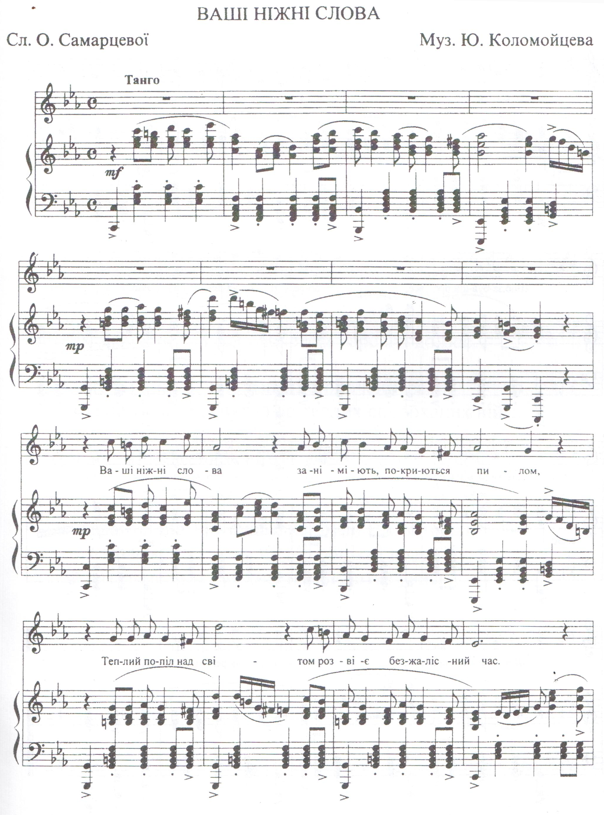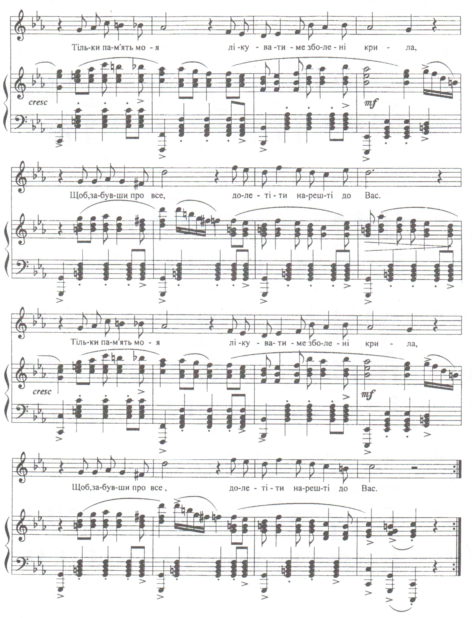

Ваші ніжні слова заніміють, покриються пилом,
Теплий попіл над світом розвіє безжалісний час.
Тільки пам’ять моя лікуватиме зболені крила,
Щоб, забувши про все, долетіти нарешті до Вас.

Долетіти і впасти в пожовклі столочені трави,
Доторкнутись ледь чутно до теплих сполоханих вій...
Ви пробачте за те, що я нехтую мудрістю правил
- Крила ніжних пташок обтріпав без жалю буревій.

Хоч краплину тепла подаруйте пташині бездомній,
Пригадайте, що з нею щасливі були Ви колись.
...Замерзає крило, гострий лід обпікає долоні,
Пам’ять лине туди, де лиш попіл злітає увись...

